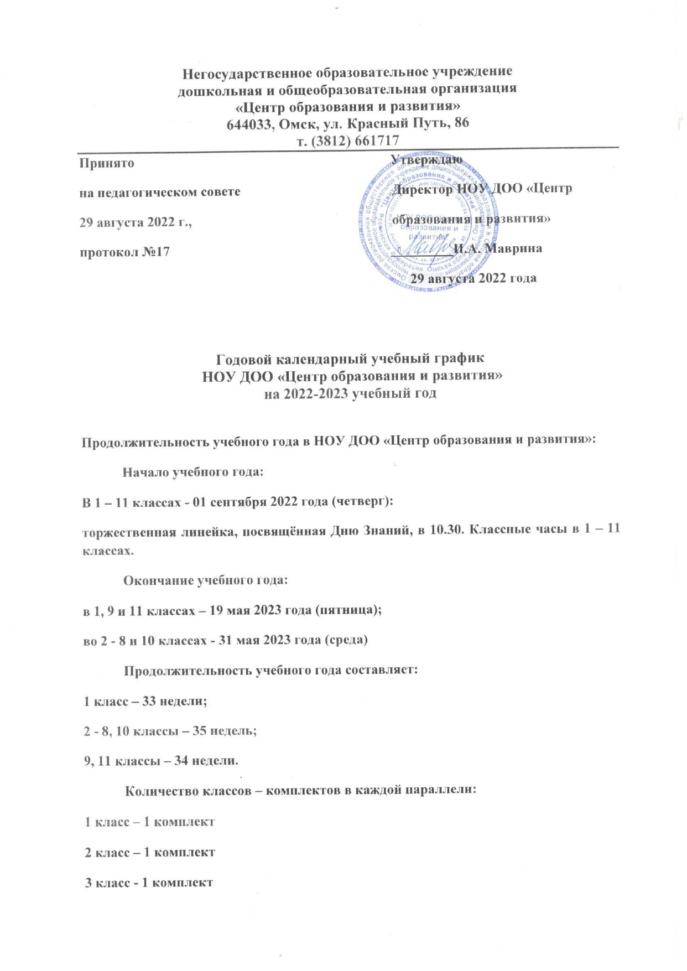
4 класс – 2 комплекта
5 класс – 1 комплект
6 класс – 1 комплект
7 класс – 1 комплект
8 класс – 1 комплект
9 класс – 1 комплект
10 класс – 1 комплект
11 класс – 1 комплект
Регламентирование образовательного процесса на 2022-2023 учебный год:
учебный год делится на 3 триместра, а именно:
1 триместр с 01.09.22 по 30.11.22 г.
2 триместр с 01.12.22 по 28.02.23 г.
3 триместр с 01.03.23 по 19.05.23 г. (1, 9 и 11 классы); с 01.03.21 по 31.05.23 г. (2 - 8 и 10 классы).
Продолжительность каникул в течение учебного года
Продолжительность каникул в совокупности составляет 30 дней в течение
учебного года.
Сроки каникул:
Осенние: с 29.10.22 (суббота) по 06.11.22 (воскресенье) - 9 календарных дней
Зимние: с 30.12.22 (пятница) по 10.01.23 (вторник) - 12 календарных дней
Дополнительные для 1-го класса: с 06.02.23 (понед.) по 12.02.23 г. (воскр.) – 7 календарных дней
Весенние: с 25.03.23 (суббота) по 02.04.23 г. (воскресенье) - 9 календарных дней
Летние каникулы для 1 класса – с 20 мая 2023 по 31 августа 2023 г.
Летние каникулы для 2 - 8 и 10 классов – с 1 июня 2023 по 31 августа 2023 г.
Государственная итоговая аттестация
Государственная итоговая аттестация для 9 класса и государственная итоговая аттестация для 11 класса – по установленному расписанию РФ.

Торжественное мероприятие:
«Последний звонок» для 9-го и 11- го классов 19 мая 2023 г.;
«Выпускной вечер» для 9-го класса 30 июня 2023 г.
«Выпускной вечер» для 11-го класса 24 июня 2023 г.
Регламентирование образовательного процесса на неделю:
Продолжительность рабочей недели в 1-11 классах - 5 дней, для отдельных обучающихся 10-11 класса (индивидуальные учебные планы) – 6 дней.
Регламентирование образовательного процесса на день:
Все учащиеся школы обучаются в одну смену.
Продолжительность урока:
1 классе (ступенчатая): первоначально составляет 35 минут, затем 40 минут;
2-11 классах – 40 минут.
Режим учебных занятий:
1 урок – 08.45 - 09.25 – перемена 10 минут;
2 урок – 09.35 - 10.15 – перемена 10 минут;
3 урок – 10.25 - 11.05 – перемена 10 минут;
4 урок – 11.15 - 11.55 – перемена 15 минут;
5 урок – 12.10 - 12.50 – перемена 20 минут;
6 урок – 13.10 - 13.50 – перемена 10 минут;
7 урок – 14.00 -14.40 – перемена 10 минут
8 урок –14.50 – 15.30
Организация контроля
знаний обучающихся
Во избежание перегрузки обучающихся в конце триместра и учебного года разрешается проведение контрольных работ и зачетов не более одного в день, трех в неделю. В течение учебного года проводятся три зачетные недели для 7, 8 и 10 классов, две зачетные недели для 9 и 11 классов.
Сроки зачётных недель:
1-я: третья неделя ноября;
2-я: третья неделя февраля;
3-я: третья неделя апреля.
По математике, русскому языку и иностранным языкам во 2-11 классах проводятся дополнительные индивидуальные занятия с учащимися, пропустившими уроки по уважительным причинам. В 1 классе дополнительные индивидуальные занятия с учащимися, пропустившими уроки по уважительным причинам, проводятся по русскому языку и математике.
Итоговая аттестация в 9 и 11 классах проводится в соответствии со сроками, установленными Министерством просвещения Российской Федерации.
Во 2 - 8 и 10 классах проводится промежуточная аттестация обучающихся по предметам, определённым учебным планом школы, по расписанию, утверждённому директором ОУ. Наименование предметов, по которым будет проводиться промежуточная аттестация, сообщается обучающимся 1 сентября 2022-23 учебного года.

Организация питания:
Завтраки:
1 - 3 классы – 09.15 - 09.25
4 - 6 классы – 09.25 - 09.35
7 - 11 классы – 10.15 - 10.25

Обеды:
8, 10, 11 классы – 11.55 - 12.10
5, 6, 7, 9 классы – 12.50 - 13.10
1, 4а, 4б классы – 13.15 - 13.30
2, 3 класс – 13.30 - 13.45

Полупансион:
1-4 классы: с 8.45 до 19.00 (понедельник – четверг); с 8.45 до 18.00 (пятница)
5-6 классы: с 8.45 до 18.00 (понедельник – пятница)
7-11 классы: с 8.45 до 17.00 (понедельник – пятница)

